PRESSEINFORMATION
3. März 2022

Smarte Rollladenantriebe von Schellenberg schaffen mehr Energieeffizienz
Smart gesteuerte Rollläden können über Funk-Systeme Schritt für Schritt nachgerüstet werden und helfen beim Energiesparen im Winter und Sommer
Der zielgerichtete Einsatz von Energie ist in vielen Bereichen unseres Lebens ein großes Thema. Nicht zuletzt, weil sich angesichts steigender Energiepreise bares Geld sparen lässt und Energieeffizienz einen wertvollen Beitrag für Umwelt- und Klimaschutz leistet.

Neben smarten Heizungsthermostaten oder etwa steuerbaren Steckdosen sind smarte, motorisierte Rollläden ebenfalls eine wirkungsvolle Maßnahme. Sie bieten zusätzlich zu mehr Komfort, Sicht- und Einbruchschutz auch eine bessere Dämmung bei kalten Temperaturen. Denn sind sie heruntergefahren, bildet sich ein Luftpolster zwischen Rollläden und Fensterscheiben. Das schafft einen wirksamen Dämmschutz, was den Wärmedurchgang je nach Fensterbeschaffenheit, Tageszeit und Zeitraum um bis zu 40 Prozent senken kann.
Im Sommer bieten automatisierte Rollläden eine angenehme Beschattung und wirksamen Sonnenschutz. Damit verhindern sie, dass Räume überhitzen und reduzieren so Betriebszeiten von Klimaanlagen.
Über smarte Szenen, zusätzliche Wetter-Module der Smart Home-App oder Sonnensensoren für die Antriebe lassen sich individuell passende Anwendungen zum Kälte- und Sonnenschutz umsetzen.

Einfach eingesetzt im smarten Einsatz
Das Familienunternehmen Schellenberg bietet hierfür Funk-Rollladenmotoren, die in der Achtkantwelle direkt im Rollladenkasten verbaut werden. Alternativ dazu stehen elektrische Funk-Gurtwickler zur Verfügung, die den vorhandenen manuellen Gurtwickler Aufputz oder Unterputz ersetzen. Diese lassen sich besonders einfach montieren. Dabei sind sie auch für Mieter interessant, da sie ebenso leicht demontiert und einfach in eine neue Wohnung mit umziehen können.
Die Funk-Rollladenantriebe von Schellenberg können in die Smart Home-Systeme Smart Friends und Magenta SmartHome Pro eingebunden werden. Bei Letzterem sorgt der Schellenberg Funk-Stick für die Kompatibilität. Er wird einfach in den USB-Eingang der Magenta SmartHome-Zentrale (Home Base oder Magenta SmartHome-fähiger Router der Telekom) gesteckt. Das Pairing erfolgt bequem per Magenta SmartHome App. So lassen sich die Funk-Rollladengurtantriebe Rollodrive 75 Premium (Aufputz) und Rollodrive 65 Premium (Unterputz) sowie die aktuelle Generation der Funk-Rollladenmotoren Premium von Schellenberg mit dem System koppeln.

Über die jeweiligen Steuerzentralen kann zusätzlich zur bequemen Bedienung per App auch die sichere Steuerung über Sprachassistenten wie Amazon Alexa und Google Assistant genutzt werden.

Endlagen per App einstellen
Mehr Komfort schaffen die Schellenberg-Funk-Antriebe auch rund um das Einrichten der Endlagen des Rollladens. Bei herkömmlichen Geräten muss dies manuell oder über eine Fernbedienung erfolgen. Dank ihrer Bidirektionalität, lässt sich das Einrichten hier bequem per App, in Verbindung mit einem der oben genannten Smart Home-Systeme erledigen. Die Antriebe empfangen also nicht nur Befehle. Sie senden auch ihren Status. Damit ist ebenfalls eine genaue Positionsteuerung, beispielsweise ein Schließen auf 60 Prozent, für mehr Komfort möglich.

Zuverlässig steuern auch ohne Smartphone
Sind die Rollladenantriebe einmal mit der Smart-Home-Zentrale verbunden, können sie nicht nur per App, sondern auch weiterhin per Handsender konfiguriert und gesteuert werden. Das ist praktisch, wenn der Smartphone-Akku mal schlappmacht. Kinder oder Gäste können so ebenfalls die Rollläden bedienen. Weil der bidirektionale Rollladenantrieb die aktuelle Position regelmäßig an die Smart Home-Zentrale übermittelt, wird in der App immer die korrekte Position dargestellt – auch wenn der Rollladen mittels Handsender bewegt wurde.

Von unterwegs alles im Blick.
Die Bidirektionalität der Schellenberg-Antriebe lässt sich mit entsprechender Konfiguration des Smart Home-Systems und über eine aktive Internet-Verbindung sogar von unterwegs, automatisch oder per Sprachbefehl einsetzen. Ebenfalls nützlich: Das System sendet eine Push-Meldung per App, falls der Rollladen beispielweise aufgrund eines Hindernisses blockiert ist oder der Rollladenmotor überhitzt. Die Lage zu Hause bleibt so immer sicher im Blick.

Vorhandene Rollladenmotoren funkfähig und smart machen
Falls bereits Rollladenmotoren im Rollladenkasten vorhanden sind, bietet Schellenberg Möglichkeiten, diese funkfähig nachzurüsten. Das sogenannte Funk-Empfangsmodul wird per Unterputz-Montage in den Rollladenkasten eingebaut oder in einer Abzweigdose auf der Wand montiert und mit dem Antrieb verbunden. Noch einfacher geht es mit dem Funk-Rollladenschalter. Er ersetzt den vorhandenen Rollladenschalter, macht den Rollladenmotor damit smart und ist in viele verschiedene Rahmensysteme unterschiedlicher Hersteller integrierbar.

Beide Lösungen eignen sich für alle Standard- und Plus Rollladenmotoren von Schellenberg sowie nicht-funkfähige Antriebe mit mechanischer Endlageneinstellung anderer Hersteller. So komplettieren smarte Rollladenantriebe bei der Hausautomatisierung Komfort, Sicherheit, Privatsphäre und Energieeffizienz mit individuellen und einfachen Nachrüstungsmöglichkeiten.

Wörter: 658
Zeichen inkl. Leerzeichen: 5.229

Über die Alfred Schellenberg GmbH
Schellenberg ist ein mittelständisches Familien-Unternehmen aus Siegen.
Mit smarten Antrieben für zu Hause nimmt Schellenberg eine führende Marktposition ein und entwickelt innovative Produkte für die einfache Nachrüstung. Seit mehr als 35 Jahren ist das Unternehmen Partner von Bau- und Fachmärkten, dem E-Commerce-Handel sowie dem Handwerk.
schellenberg.de
Pressebild 01
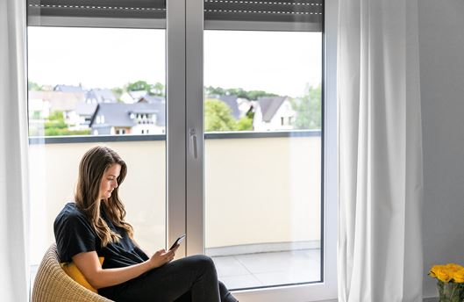
© Schellenberg
Bildunterschrift: Mit den Funk-Antrieben von Schellenberg können auch Rollläden mit mehr Komfort und Energieeffizienz in das Smart Home integriert werden.

Pressebild 02
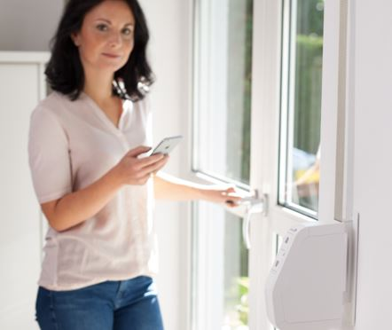
© Schellenberg
Bildunterschrift: Der Rollladengurtantrieb Rollodrive 75 Premium ersetzt den vorhandenen manuellen Gurtwickler.

Pressebild 03
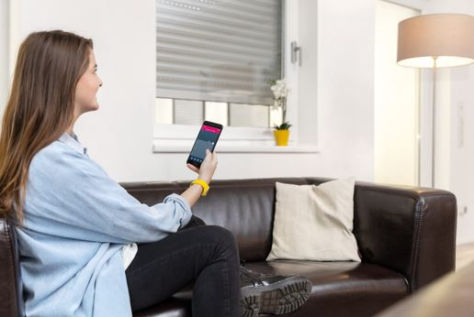
© Schellenberg
Bildunterschrift: Per App können die motorisierten Rollläden gesteuert und in smarte Szenen integriert werden.

Pressebild 04
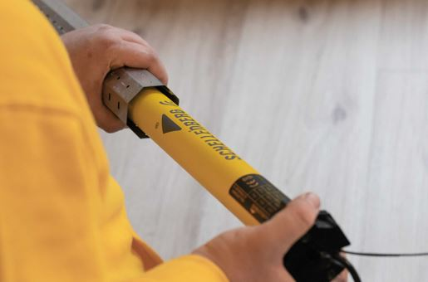
© Schellenberg
Bildunterschrift: Die Funk-Rollladenmotoren werden in die Achtkantwelle eingeschoben …

Pressebild 05
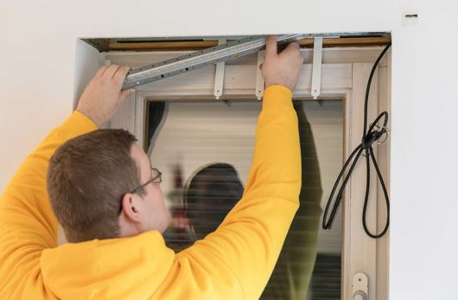
© Schellenberg
Bildunterschrift: … und anschließend über Wandlager im Rollladenkasten montiert.

Pressebild 06
© Schellenberg
Bildunterschrift: Für die Unterputz-Montage ist der Rollladengurtantrieb Rollodrive 65 Premium smart im Einsatz und ersetzt den manuellen Gurtwickler.

Pressebild 07
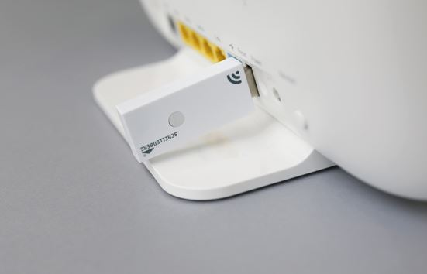
© Schellenberg
Bildunterschrift: Für die Kompatibilität der Rollladenantriebe im Magenta SmartHome Pro sorgt der Schellenberg-Funk-Stick.

Pressebild 08
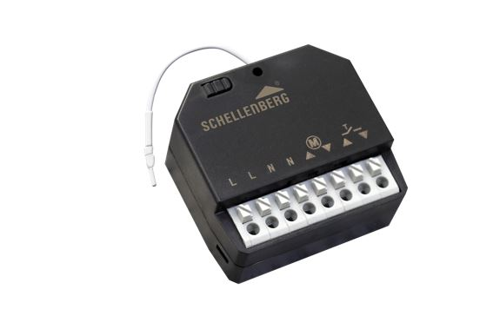
© Schellenberg
Bildunterschrift: Mit dem Funk-Empfangsmodul lassen sich vorhandene Rollladenmotoren funkfähig und damit smart machen.

Pressebild 09
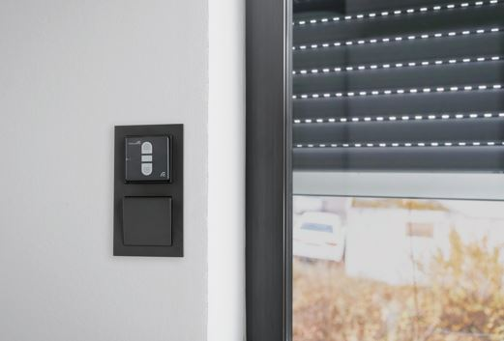
© Schellenberg
Bildunterschrift: Die Funk-Rollladenschalter von Schellenberg ersetzen den vorhandenen Rollladenschalter, machen den Rollladenmotor damit smart und sind in viele verschiedene Rahmensysteme unterschiedlicher Hersteller integrierbar.

Pressebild 10
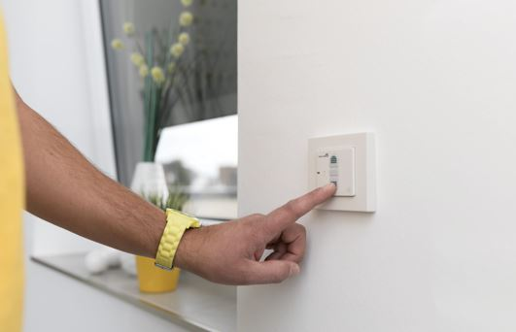
© Schellenberg
Bildunterschrift: Über den Funk-Rollladenschalter lassen sich die Rollladenmotoren weiterhin per Knopfdruck bedienen.

Kontakt:
Alfred Schellenberg GmbH
An den Weiden 31
57078 Siegen
www.schellenberg.de

Ihr Ansprechpartner:
Stefan Köhler
PR/Media

Tel.: 0271 89056-450
stefan.koehler@schellenberg.de

